КЛЮЧ ПВ (для 22 вопросов)

Обработка и интерпретация результатов. В соответствие с общим ключом подсчитывается сумма баллов для каждого показателя ПВ (каждой субшкалы).

Всего 3 субшкалы и 4 показтеля:
Эмоциональное истощение
Деперсонализация (цинизм)
Редукция персональных достижений
Интегральный показатель ПВ

Таблица 1. Подсчет сырых баллов по каждому из 3-х показателей:
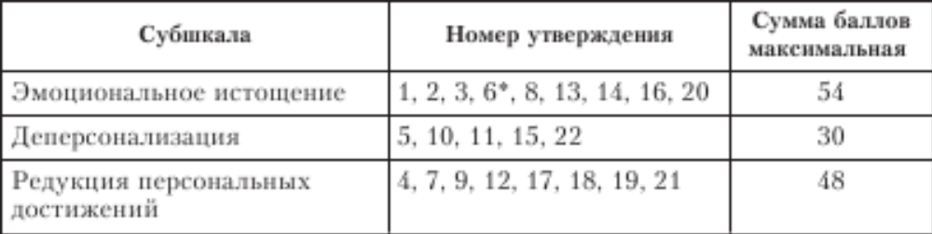
*отмечен «обратный» вопрос, который считается в обратном порядке, т. е. ответ «ежедневно» соответствует нулевому значению

Например: по показателю (субшкале) Эмоциональное истощение сумма складывается из значений соответствующих ответам респондента на вопросы 1, 2, 3, 6*, 8, 13, 14, 16, 20 (в соответствии с таблицей 1).

Оценка степени выгорания осуществляется для каждого отдельного показателя, затем, по интегральному показателю. Для этого складываются шкальные оценки трех показателей (субфакторов, представленные в табл. 2 и соотносятся с тестовыми нормами (табл. 3).

Таблица 2. Перевод сырых баллов в шкальные оценки по каждому показателю (субшкале) (сумма по каждому из показателей переводится в соответствии с нормами в шкальную оценку: 1 балл, 2 балла, 3 балла и т.д.)
Субшкала | Группы | Низкий уровень | Средний уровень | Высокий уровень | Очень высокий
Шкальные оценки |  | 1 балл | 2 балла | 3 балла | 5 баллов
Эмоциональное истощение  (сырые баллы) | Мужчины | 5 - 15 | 16 - 24 | 25 -34 | Больше 34
Эмоциональное истощение  (сырые баллы) | Женщины | 5 - 16 | 17 -25 | 26 -34 | Больше 34
Деперсонализация/  цинизм  (сырые баллы) | Мужчины | 2 -4 | 5 - 11 | 12 - 15 | Больше 15
Деперсонализация/  цинизм  (сырые баллы) | Женщины | 2- 4 | 5 - 10 | 11 - 13 | Больше 14
Редукция личных достижений (сырые баллы) (Чем ниже показатель, тем больше редукция, т.е. выгорание по данному субфактору) | Мужчины | 48 - 37 | 36 - 28 | 27 - 23 | 22 и меньше
 | Женщины | 48 - 37 | 36 - 27 | 26 - 22 | 21 и меньше

Далее суммируем три субшкалы (3 показателя) по шкальным оценкам (от 1 до 5) и получаем интегральный показатель ПВ.

Таблица 3. Перевод количественной оценки интегрального показателя ПВ в качественную оценку (полученных на основе тестовых норм).

Низкая степень ПВ | Средняя  степень ПВ | Высокая  степень ПВ | Крайне высокая  степень ПВ
3-4 балла | 5-6 баллов | 7-9 баллов | 10 и больше баллов

В результате по каждому респонденту мы должны видеть 4 показателя (например):

ФИО | Эмоциональное истощение | Деперсонализация (цинизм) | Редукция персональных достижений | Интегральный показатель ПВ | интерпретация
Иванов | 16 | 8 | 31 | 6 | среднее ПВ
Петров | 29 | 10 | 28 | 7 | высокое ПВ
Сидоров | 33 | 10 | 19 | 10 | крайне высокое ПВ
Смирнов | 8 | 2 | 38 | 3 | низкое ПВ

Желтый цвет – средний уровень
Бледно розовый – высокий уровень
Бордовый – крайне высокий уровень
Зеленый – низкий уровень

По всем показателям кроме интегрального показателя ПВ значения фиксируются в сырых баллах, а интегральный в шкальных оценках (баллах), но чтобы было наглядно, и при этом не плодить много цифр по одному и тому же показателю удобно использовать цвета

